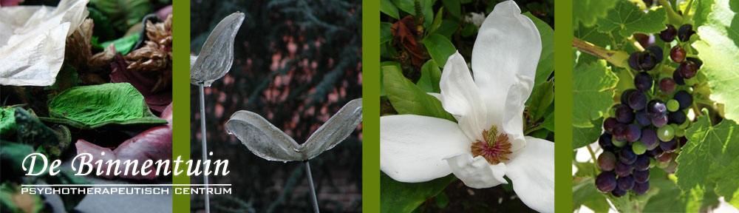
Open Focusing-avonden in De Binnentuin 2019
Je hebt minstens een niveau 1 focusing gevolgd... Het proeft naar meer... Je bent op zoek naar een aangename manier om je ervaring te onderhouden en te verrijken...
Alvast tot aan de zomervakantie organiseren we op de eerste maandag van elke maand in De Binnentuin avonden waarop je met een focusingpartner aan de slag kan gaan.
De avonden worden begeleid door:
Jessie Delooz: psychiater-systeempsychotherapeute, Focusing trainer en coördinator-in-opleiding
Didier Van Lierde: Psycholoog, cliënt-gericht psychotherapeut en Focustrainer in training
Wij zorgen voor een inleiding en een afronding, zijn beschikbaar voor vragen of moeilijkheden.
We starten op maandag 7 januari 2019 telkens van 19u tot 21u.
Bijdrage: 8 euro ter plaatse te betalen. Wij zorgen voor een aangename omgeving, creatief materiaal , koffie, thee en een versnapering
Inschrijven: graag een seintje ten laatste de vrijdag voordien voor 20u. Je ontvangt dan een bevestiging van ons. De avonden gaan door bij minstens 4 deelnemers.
http://www.binnentuinboutersem.be

